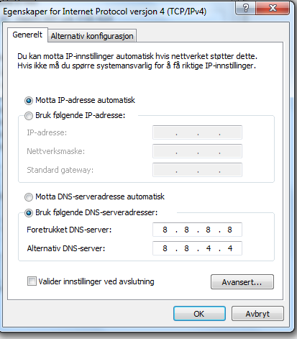
Mine nåværende DNS innstillinger

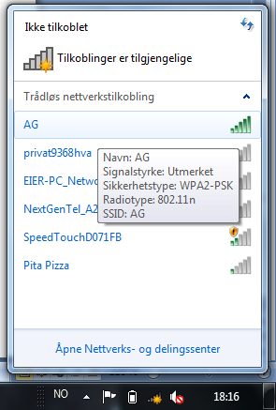
Her ser dere hvordan det ser ut når jeg prøver trådløst
- Utmerket signalstyrke
- Ingen kontakt

